TIRGUS IZPĒTE
“Inventāra un spēļu aprīkojuma iegāde Iecavas Jauniešu centram”
identifikācijas numurs IAP 2023/23/TI

- Pasūtītājs
Nosaukums | Bauskas novada pašvaldības iestāde “Iecavas apvienības pārvalde”
Juridiskā adrese | Skolas iela 4-40, Iecava, Bauskas nov., LV-3913
Reģistrācijas numurs | 90000056376
2. Iepirkuma priekšmets – inventāra un spēļu aprīkojuma iegāde Iecavas Jauniešu centram saskaņā ar Tehnisko specifikāciju (1.pielikums).

3. Identifikācijas numurs: IAP 2023/23/TI.
- Kontaktpersonas:
  - Par tirgus izpētes noteikumiem: Bauskas novada pašvaldības iestādes “Iecavas apvienības pārvalde” jurista palīdze Lāsma Meļņika, tālr. +371 29522243, e-pasts: lasma.melnika@bauskasnovads.lv.
  - Par tehnisko specifikāciju: Bauskas novada pašvaldības iestādes “Iecavas apvienības pārvalde” Jauniešu centra vadītāja Laine Baha, tālr. +371 26139833, e-pasts: laine.baha@bauskasnovads.lv.
- Piedāvājumu iesniegšanas vieta, datums un laiks:
  - Pretendents savu piedāvājumu iesniedz līdz 2023.gada 2.oktobrim, plkst. 13:00, nosūtot elektroniski uz e-pasta adresi: lasma.melnika@bauskasnovads.lv.
- Līguma nosacījumi:
  - Līguma izpildes laiks: piegāde veicama līdz 2023.gada 1.novembrim.
  - Piegādes vieta: Iecavas Jauniešu centrs, Grāfa laukums 1, Iecava, Bauskas novads, LV-3913.
  - Apmaksa: līgums ar pēcapmaksu, garantēta samaksa pēc līguma izpildes pieņemšanas - nodošanas akta parakstīšanas un rēķina saņemšanas (saskaņā ar noslēgto līgumu).
  - Piegādātājs nodrošina preces garantiju 24 (divdesmit četrus) mēnešus no pieņemšanas-nodošanas akta parakstīšanas dienas
  - Pretendents preces cenā iekļauj visus izdevumus, kas saistīti ar preču piegādi.
  - Pasūtītājs patur tiesības samazināt iegādājamo preču apjomu, ja Pretendenta finanšu piedāvājums pārsniedz Pasūtītāja finanšu iespējas.

- Prasības pretendentam:
  - Savus piedāvājumus var iesniegt jebkura juridiska persona, kura atsaukusies uz Pasūtītāja aicinājumu piedalīties tirgus izpētē un kura spēj sniegt paredzēto pakalpojumu.
- Iesniedzamie dokumenti
  - Tehniskā specifikācija – tehniskais piedāvājums, atbilstoši 1.pielikumam.
  - Pieteikums dalībai tirgus izpētē, atbilstoši 2.pielikumam
  - Finanšu piedāvājums, atbilstoši 3.pielikumam.
- Piedāvājuma izvēles kritērijs
  - Piedāvājums ar zemāko cenu, kas pilnībā atbilst tirgus izpētes noteikumiem.

1.pielikums

TEHNISKĀ SPECIFIKĀCIJA – TEHNISKAIS PIEDĀVĀJUMS
“Inventāra un spēļu aprīkojuma iegāde Iecavas Jauniešu centram”
identifikācijas numurs IAP 2023/23/TI

Nr.p.k. | Nosaukums | Apraksts | Tehniskais piedāvājums (apraksts)  un foto
1. | Šķīvis |   Skaits: 20 gab.  Izmērs: 19 cm dm (+/-5%)  Krāsa: balta.  Materiāls: rūdīts stikls.
2. | Bļodiņa |   Skaits: 20 gab.  Izmērs: 15cm dm (+/-5%)  Krāsa: balta.  Materiāls: rūdīts stikls.
3. | Četru šūnu plaukts | 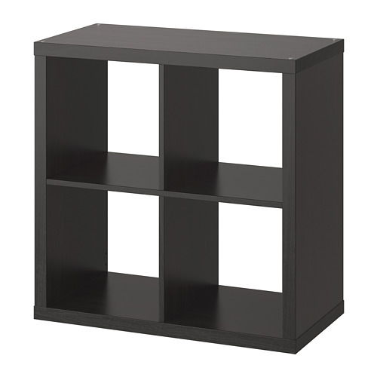  Skaits: 2 gab.  Izmērs: 77x77 cm x 39cm (+/-5%)  Krāsa: melni brūna  Materiāls: kokšķiedra
4. | Lampa ar mobilā tālruņa turētāju | 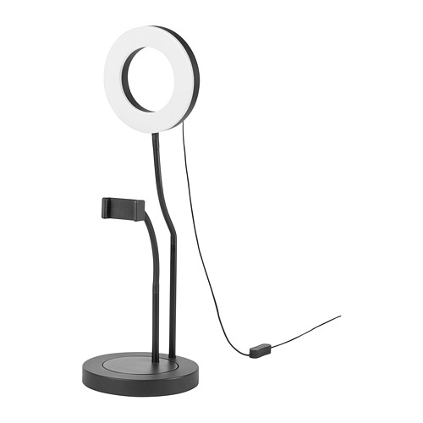  Skaits: 1 gab.  Izmērs: 20 cm pamatne, 60 cm augstums  Krāsa: melni brūna  Materiāls: kokšķiedra
5. | Perforēts dēlis | 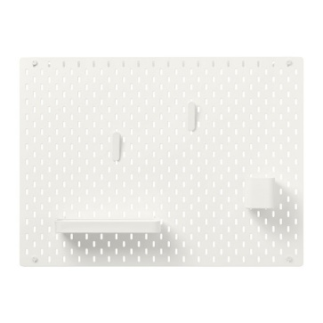  Skaits: 1 gab.  Izmērs: 76 cm x 56 cm  Krāsa: balta  Stiprināms pie sienas. Komplektā ar stiprinājumiem.
6. | Pakaramie | 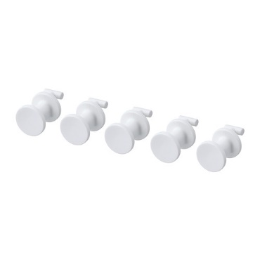  Skaits: 1 kompl. (komplektā 5 gab.)  Izmērs: 19mm (+/-5%)  Krāsa: balta  *Preci ir iespēja savienot ar 5.pozīcijā norādīto preci “Perforēts dēlis”
7. | Žurnālu turētājs | 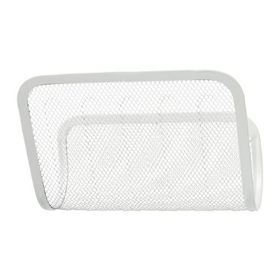  Skaits: 2 gab.  Izmērs: 24 cm x 18 cm x 10 cm (+/-5%)  Krāsa: balta  *Preci ir iespēja savienot ar 5.pozīcijā norādīto preci “Perforēts dēlis”
8. | Trauks rakstāmpiederumu uzglabāšanai | 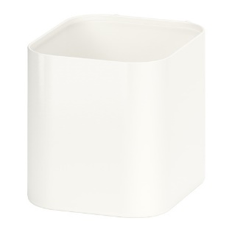  Skaits: 5 gab.  Izmērs: 9cm x 8 cm x 7,5 cm (+/-5%)  Krāsa: balta  *Preci ir iespēja savienot ar 5.pozīcijā norādīto preci “Perforēts dēlis”
9. | Saspraudes | 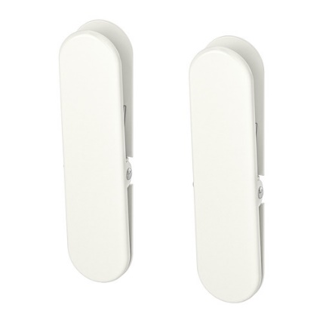  Skaits: 1 kompl (komplektā 2 gab.)  Izmērs: 2cm x 8 cm (+/-5%)  Krāsa: balta  *Preci ir iespēja savienot ar 5.pozīcijā norādīto preci “Perforēts dēlis”
10. | Galda paliktnis | 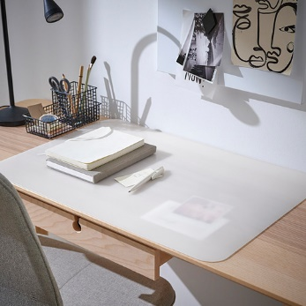    Skaits: 1 gab.  Izmērs: 65cm x 45 cm (+/-5%)  Krāsa: balta/caurspīdīga
11. | Stāvlampa | 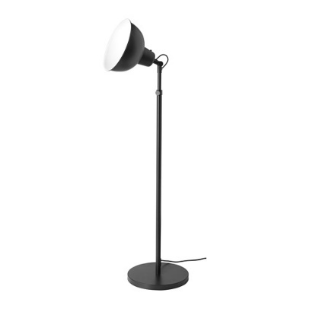  Skaits: 1 gab.  Izmērs: max augstums 187 cm, pamatnes diametrs 28 cm(+/-5%),  Jauda: 13 W  Krāsa: balta/caurspīdīga  Aprīkota ar LED E27 spuldzi. Silti baltā krāsā.
12. | Mākslīgie augi podiņā | 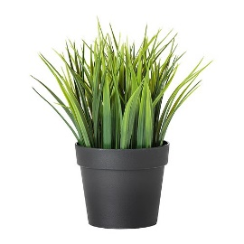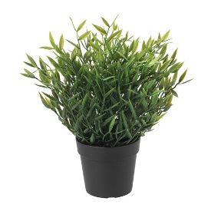    Skaits: 2 gab.  Izmērs: augstums 26 cm, puķupoda diametrs 9 cm (+/-5%),  Veids: dažāds  Komplektā ar baltu puķupodu.
13. | Spēle “Tony Hawk's Pro Skater 1+2” |   *Attēlam ir ilustratīva nozīme  Skaits: 1 gab.  Konsolei: Xbox One  Žanrs: sports  Reģions: Eiropa (Pal/2 reģioni)  Spēles valodas: Angļu  Izdošanas datums: 2020  Singleplayer: Ir  Multiplayer: Ir  Formāts: spēļu disks
14. | Spēle “NBA 2K23” |   *Attēlam ir ilustratīva nozīme  Skaits: 1 gab.  Konsolei: Xbox One  Žanrs: sports  Reģions: Eiropa (Pal/2 reģioni)  Spēles valodas: Angļu  Izdošanas datums: 2022  Singleplayer: Ir  Multiplayer: Irc  Formāts: spēļu disks
15. | Spēle “NHL23” |   *Attēlam ir ilustratīva nozīme  Skaits: 1 gab.  Konsolei: Xbox One  Žanrs: sports  Reģions: Eiropa (Pal/2 reģioni)  Spēles valodas: Angļu  Izdošanas datums: 2022  Singleplayer: Ir  Multiplayer: Ir  Formāts: spēļu disks
16. | Spēle “FIFA23” |   *Attēlam ir ilustratīva nozīme  Skaits: 1 gab.  Konsolei: Xbox One  Žanrs: sports  Reģions: Eiropa (Pal/2 reģioni)  Spēles valodas: Angļu  Izdošanas datums: 2022  Singleplayer: Ir  Multiplayer: Ir  Formāts: spēļu disks
17. | Spēle “Crash Bandicoot 4: It’s About Time” |   *Attēlam ir ilustratīva nozīme  Skaits: 1 gab.  Žanrs: piedzīvojumu  Spēles valodas: Angļu  Izdošanas datums: 2020  Singleplayer: Ir  Multiplayer: Nav  Formāts: spēļu disks
18. | Xbox bezvadu kontrolieris | 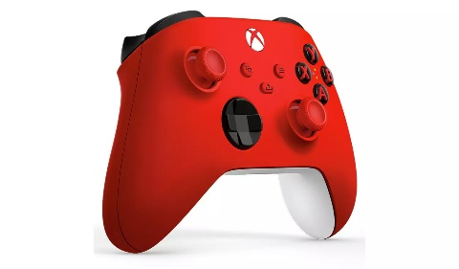  *Attēlam ir ilustratīva nozīme  Skaits: 1 gab.  Preču zīme: Microsoft  Aksesuārs paredzēts: Xbox One un citām Xbox versijām  Svars: 0.53 kg  Krāsa: Sarkana (vai cita)  Tips: Spēļu vadības pults  Savienojums: Bluetooth
19. | Galda spēle “Catan” | 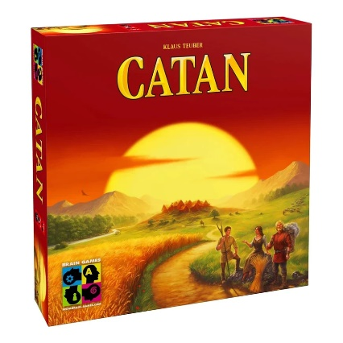  *Attēlam ir ilustratīva nozīme  Skaits: 1 gab.  Vecums: no 10 g.  75 min  Spēlētāju skaits: 3–4  Noteikumu valoda: LV, LT, EE
20. | Galda spēle “5 sekundes” | 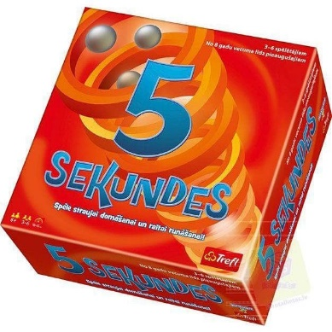  *Attēlam ir ilustratīva nozīme  Skaits: 1 gab.  Vecums: no 10 g.  Spēlētāju skaits: 3 - 6  Noteikumu valoda: LV
21. | Galda spēle “Dobble” | 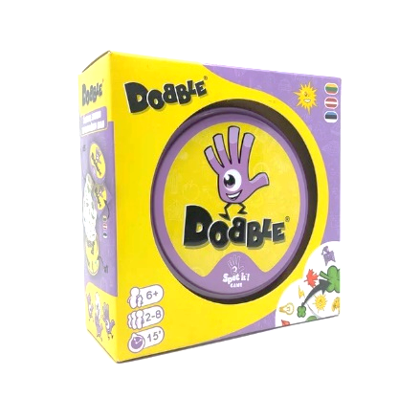  *Attēlam ir ilustratīva nozīme  Skaits: 1 gab.  Vecums: no 10 g.  Spēlētāju skaits: 3 - 6  Noteikumu valoda: LV, LT, EE
22. | Galda spēle “Latvija” | 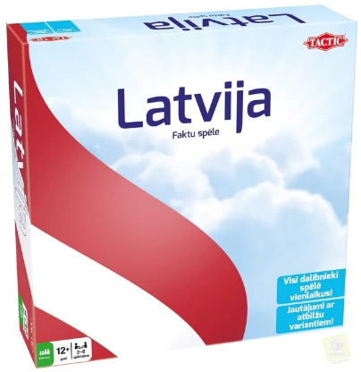  *Attēlam ir ilustratīva nozīme  Skaits: 1 gab.  Vecums: no 12 g.  Spēlētāju skaits: 2 - 6  Noteikumu valoda: LV
23. | Dambretes kauliņi | 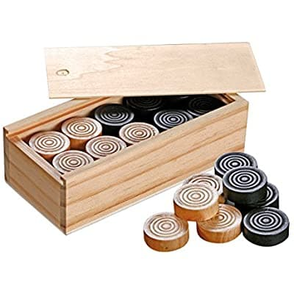  *Attēlam ir ilustratīva nozīme  Skaits: 2 komplekti.  Izmērs: 30mm (+/- 10%)
24. | 3D pildspalva | 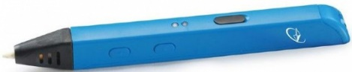  *Attēlam ir ilustratīva nozīme  Skaits: 2 komplekti.  Drukāšanas tehnoloģija:  FFF (Fused Filament Fabrication)  Drukas materiāla tips:  PLA, ABS  Drukāšanas slāņa biezums:  0.6 mm  Kvēldiegu biezums:  1.75 mm  Printera izmērs:  175 x 17 x 20 mm  Svars:  0.04 kg
25. | Filamentu pavedienu komplekts 3D pildspalvai | 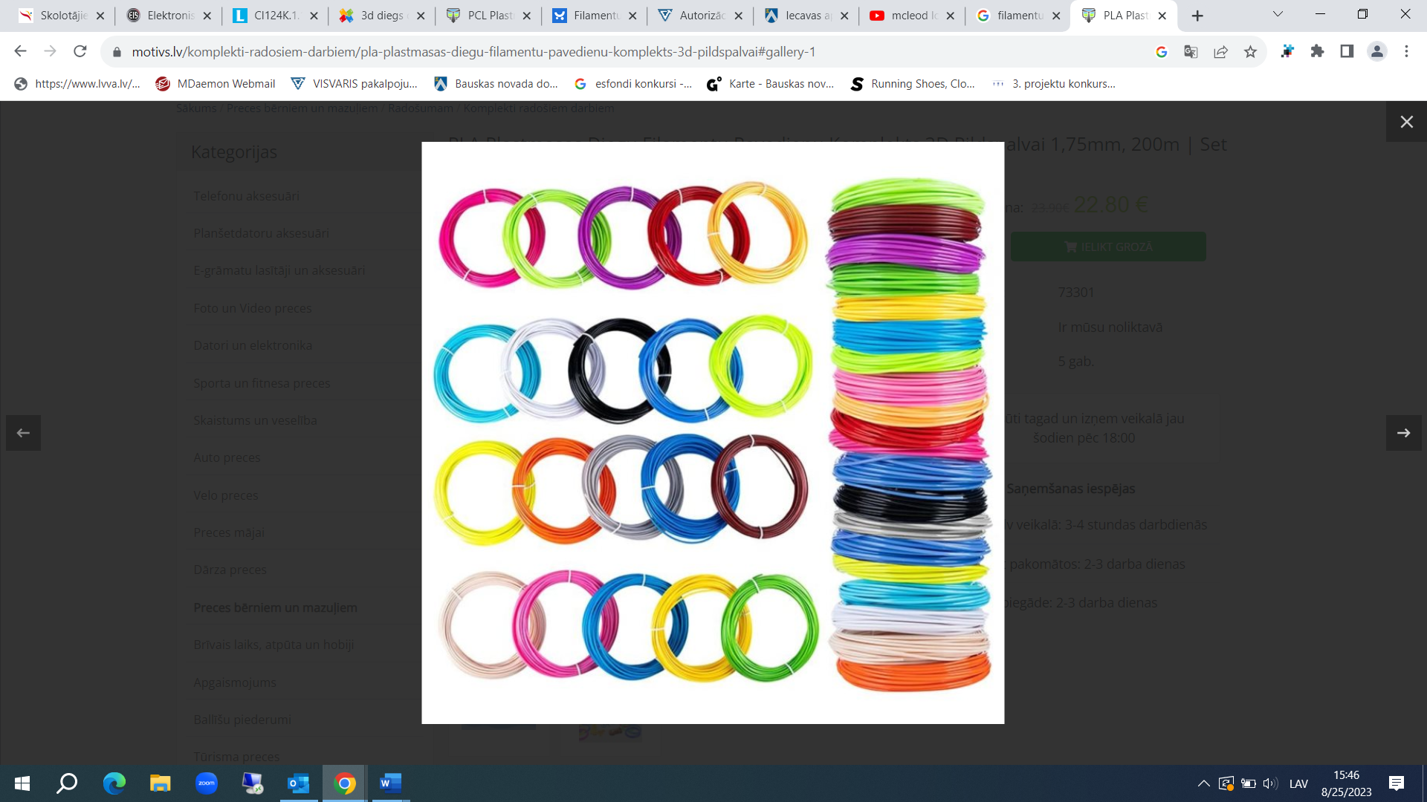  Skaits: 2 kompl.  1 komplekts sastāv no: 20x10 m dažādu krāsu pavedienu filamentu pavedieniem.  Materiāls: PLA,  Diega diametrs: 1,75 mm.
* Pasūtītājs patur tiesības samazināt iegādājamo preču apjomu, ja Pretendenta finanšu piedāvājums pārsniedz Pasūtītāja finanšu iespējas.

Vārds, uzvārds:
Amats:
Paraksts:
Datums:

2.pielikums
PIETEIKUMS DALĪBAI TIRGUS IZPĒTĒ
“Inventāra un spēļu aprīkojuma iegāde Iecavas Jauniešu centram”
identifikācijas numurs IAP 2023/23/TI

Informācija par pretendentu
Pretendenta nosaukums:
Reģistrācijas numurs:
Juridiskā adrese:
Norēķinu konts:
Bankas nosaukums:
Pasta adrese:
Tālrunis:
E-pasta adrese:
Vispārējā interneta adrese
(ja attiecināms):
Līguma noslēgšanas iespēja  (Lūdzu atzīmēt): |  | □ Papīra formātā  □ Elektroniski ar drošu elektronisko parakstu

Informācija par pretendenta kontaktpersonu
Vārds, uzvārds:
Ieņemamais amats:
Tālrunis:
E-pasta adrese:

Ar šo apliecinu savu dalību tirgus izpētē un apstiprinu, ka esmu iepazinies ar tās noteikumiem un Tehnisko specifikāciju, un piekrītu visiem tajā minētajiem nosacījumiem, tie ir skaidri un saprotami, iebildumu un pretenziju pret tiem nav.
Apliecinu, ka visa tirgus izpētes ietvaros sniegtā informācija ir patiesa.

Vārds, uzvārds:
Amats:
Paraksts:
Datums:

3.pielikums

Finanšu piedāvājums
“Inventāra un spēļu aprīkojuma iegāde Iecavas Jauniešu centram”
identifikācijas numurs IAP 2023/23/TI

Pretendents ____________________________________
Reģ. Nr. _________________________________________
Iepazinies ar tirgus izpētes “Inventāra un spēļu aprīkojuma iegāde Iecavas Jauniešu centram” identifikācijas numurs IAP 2023/23/TI, noteikumiem, piedāvāju veikt Noteikumos un tehniskajā specifikācijā paredzēto preču Piegādi par šādu līgumcenu:

Nr.p.k. | Preces nosaukums | Skaits | Cena, EUR bez PVN/gab. | PVN 21%, EUR* | Kopā, EUR ar PVN*
1. | Šķīvis | 20
2. | Bļodiņa | 20
3. | Četru šūnu plaukts | 2
4. | Lampa ar mobilā tālruņa turētāju | 1
5. | Perforēts dēlis | 1
6. | Pakaramie | 1
7. | Žurnālu turētājs | 2
8. | Trauks rakstāmpiederumu uzglabāšanai | 5
9. | Saspraudes | 1
10. | Galda paliktnis | 1
11. | Stāvlampa | 1
12. | Mākslīgie augi podiņā | 2
13. | Spēle “Tony Hawk's Pro Skater 1+2” | 1
14. | Spēle “NBA 2K23” | 1
15. | Spēle “NHL23” | 1
16. | Spēle “FIFA23” | 1
17. | Spēle “Crash Bandicoot 4: It’s About Time” | 1
18. | Xbox bezvadu kontrolieris | 1
19. | Galda spēle “Catan” | 1
20. | Galda spēle “5 sekundes” | 1
21. | Galda spēle “Dobble” | 1
22. | Galda spēle “Latvija” | 1
23. | Dambretes kauliņi | 2
24. | 3D pildspalva | 2
25. | Filamentu pavedienu komplekts 3D pildspalvai | 2
*Norāda, ja pretendents ir PVN maksātājs.
*Pasūtītājs patur tiesības samazināt iegādājamo preču apjomu, ja Pretendenta finanšu piedāvājums pārsniedz Pasūtītāja finanšu iespējas.

Apliecinu, ka piedāvātajā līgumsummā iekļautas visas izmaksas, kas saistītas ar tirgus izpētē noteiktās piegādes un līguma saistību izpildi. Piedāvātajā līgumcenā iekļauta preču piegāde.

Vārds, uzvārds:
Amata nosaukums:
Paraksts:
Datums:

